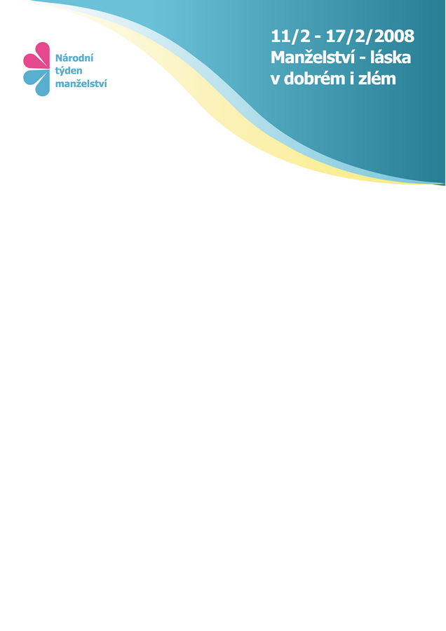

*Národní týden manželství 12.-18.2. 2018*

***Tisková zpráva***

7. února 2018

***10 mýtů o manželství***

Již dvanáctý ročník Národního týdne manželství, největší iniciativy na podporu manželství v ČR, ponese motto **„Manželství bez mýtů“** a pokusí se odpovědět na nejvíce omílané mýty o manželství. Mnoho lidí má od manželství pod vlivem pop-kultury nebo rodinných tradic tak nerealistická očekávání, že by je nenaplnil ani ten nejdokonalejší partner. Některé z nich mohou poškodit naše manželství ještě dříve, než si řekneme své ANO.

Zde je tedy několik nejrozšířenějších mýtů, s nimiž se můžeme setkat.

1. **Ten, koho si vezmu, se ke mně musí perfektně hodit.**

Manželství je skvělým lékem pro ty, kdo si myslí, že jsou dokonalí a bez chyby. Kdosi řekl, že si vždycky vezmeme toho nepravého člověka. Často jsme řekli ANO nějaké idealizované představě a teprve postupně se učíme milovat i toho skutečného člověka, kterého jsme si vzali. Nikdo z nás přesně neví, do čeho v manželství jde. Nakonec vždycky zjistíme, že my i náš partner máme své chyby, rozdíly a nedokonalosti, které musíme překonávat, tolerovat nebo si vzájemně odpouštět. To, že musíme překonávat své nedostatky, ještě neznamená, že nemůžeme mít skvělé manželství. Spíše naopak. Pravá láska roste tam, kde jsme schopní milovat druhého i tehdy, kdy o něm víme všechno nebo aspoň více než kdokoli jiný. To je skutečná intimita. Romantický ideál pana dokonalého a paní bezchybné je mýtus. Přesto je důležité vědět, zda sdílíme podobné hodnoty a zda se jeden o druhého dokážeme opřít.

1. **Šťastné páry se nehádají.**

Každý z nás vstupuje do manželství s různými očekáváními, potřebami, obavami a představami, které se formovaly v našich předchozích rodinách. To přirozeně vede k mnoha nepříjemným „názorovým výměnám“. Rozdíl mezi zdravými manželstvími a těmi, které mají větší problémy je spíše v tom, jak se hádáme. Pokud se naše hádky týkají více vzájemného snižování, útoků a obviňování, touhy zranit druhého nebo obrany bez ochoty k sebereflexi než konkrétního problému, máme problém. I zdravá manželství zažívají hádky, ale ne primárně jako prostředky manipulace nebo získání moci ve vztahu. Nejzdravější manželství jsou pohotová k řešení problémů, odpuštění a ochotě jít dál.

1. **Děti vyřeší naše problémy ve vztahu.**

Narození dětí do manželství může do vztahu vnést mnohem větší hloubku, intimitu a zcela nový rozměr. Narození dětí ale může také odhalit naše mnohé nedostatky a způsobit ve vztahu menší zemětřesení. Můžeme mít rozdílné představy o výchově dětí, a zvláště narození prvního dítěte může být pro mladé manžele zatěžkávací zkouškou. Máme na sebe méně času, jsme vystresovaní a nevyspalí, sexuální život po porodu spíše neexistuje atd. Děti samy o sobě naše vztahové problémy nevyřeší. Děti samozřejmě přinášejí větší nároky i stres, ale jsou na druhou stranu také obohacením vztahu a manželství s dětmi mají obecně mnohem menší rozvodovost.

1. **Ten, kdo mě opravdu miluje, by měl automaticky vědět, co říct nebo udělat, abych se zase cítil šťastný.**

Mnoho lidí si myslí, že když si o něco musíme říct, nějak se to ve skutečně milujícím vztahu nepočítá. Protože ale naše protějšky neumí zázračně číst v našich hlavách, je důležité, abychom o svých potřebách v manželství byli schopní mluvit. Komunikace je zvlášť klíčová tam, kde procházíme konfliktem nebo odcizením. Dojde-li k nedorozumění, mnozí lidí v manželství nechají svá zranění zbytečně bobtnat, protože doufají, že jejich milovanému či milované přeci dojde, co udělal/a špatně nebo jsou přesvědčeni, že je to tak zřejmé, že ani nemá smysl o tom mluvit. Manželé se ale musí učit vyjadřovat své pocity a být k sobě otevření. Obecně platí, že váš vztah a ochota ke konstruktivní komunikaci o bolestivých věcech musí mít prioritu před nevyřčenými očekáváními.

1. **Manželství znamená konec vášně a nudu v sexuálním životě.**

Sexuální vášeň v dlouhodobých vztazích se nutně musí lišit od vztahů na jednu noc nebo od prvních fází vzájemného objevování. Sex v dlouhodobějším vztahu přináší jiné a hlubší prožitky, protože je založen na větší znalosti našeho partnera a intimitě, která se vyvíjí v bezpečném a důvěrném vztahu. Emocionální otevřenost a bezpečí má přímou souvislost s hlubší schopností projevovat si něžnost a mít hlubší sexuální prožitky. Podle mnoha studií mají obecně manželské páry sex častěji a subjektivně jej vnímají jako lepší ve srovnaní s lidmi, kdo v manželství nežijí. Sexuální život v manželství se samozřejmě vyvíjí, a zvláště těhotenství a přítomnost malých dětí může sexuální život načas změnit. Stejně tak se v každém dlouhodobém vztahu může objevit rutina, ale není to nic s čím by si páry nemohly poradit, pokud mají pocit, že se vášeň vytrácí.

1. **Manželství je jen dřina a konec svobody.**

Hodně se mluví o tom, jak je třeba na svém manželství pracovat, že dobrý vztah není samozřejmost. Manželství určitě někdy není jednoduché. Ale nevěřte mýtu, že manželství je hlavně dřina. Na některých oblastech určitě můžeme pracovat a rodinný život stojí hodně energie, ale manželství je také hra, dobrodružství, podpora, smích, proměna, hloubka a mnohem víc. Manželství jistě také znamená vzdát se jiných vztahů a části své nezávislosti. Bez tohoto rozhodnutí ale v dlouhodobých vztazích není možné fungovat. Pokud jsou moje nezávislost a moje potřeby pro mě nejdůležitější, jen těžko najdu uspokojení v manželství.

1. **Klíčem ke šťastnému manželství je romantická láska.**

Romantika by neměla chybět v žádném vztahu, ale ideál romantické lásky, který se na nás valí z médií a literatury, má s realitou máloco společného. Pokud jste si vzali někoho, aby naplnil každou vaši potřebu a doplnil vás ve všem, kladete na svého partnera přehnané požadavky. Váš partner není ani Bůh ani jednorožec, který vám splní všechny vaše tužby. Pokud se budete stále rozhlížet, kdo lépe naplní váš romantický ideál lásky, je velká pravděpodobnost, že vaše manželství skončí spíše jako řecká tragédie než jako romantická komedie.

1. **Manželství je jen kus papíru, stačí, když se máme rádi.**

Je-li manželství jen kusem papíru, proč se lidé tolik bojí do něj vstupovat? Jde-li o tak bezvýznamný krok, proč ho neudělat? Lidé nevstupují do manželství naopak právě proto, že jde o něco důležitého, o závazek k druhému, který činíme před svými rodinami a přáteli. Veřejně tak deklarujeme, že nejsme jen „přátelé s benefity“, ale že je naše láska natolik velká, že jsme ochotní k závazku vůči druhému. Především v prvních letech nesezdaného vztahu je pravděpodobnost jeho rozpadu až pětkrát větší než u tradičního manželství. Pokud spolu nesezdaný pár vydrží déle, pravděpodobnost se snižuje, ale zároveň mnoho nesezdaných párů vstupuje do manželství s příchodem dětí. V nesezdaných párech je navíc oproti manželstvím mnohem větší důraz na osobní autonomii a nezávislost než na podporu druhého. Nesezdané páry mají také statisticky mnohem větší riziko nevěry.

1. **V manželství se vždycky o všechny úkoly podělíte rovným dílem.**

## Nečekejte, že bude v manželství vždycky všechno fér a fifty fifty. Že každý z manželů bude přispívat stejným dílem k domácím pracím, péči o děti i finančnímu zajištění rodiny. Neznamená to samozřejmě, že by si měl manžel po práci lehnout na gauč a nechat všechny domácí práce na manželce. Pokud ale budete stále počítat, kdo dělá víc a kdo míň, nikam se většinou nedostanete. Zvláště muži ale v téhle oblasti určitě mají větší rezervy.

1. **Nevěra okoření vaše manželství.**

V poslední době se hodně mluví o konstruktivní nevěře, která může oživit ochládající vztah. Psychologové, kteří tento termín propagují ovšem radí, abychom v žádném případě nevěru nevyzradili před naším oficiálním partnerem. Důvod? Asi není těžké si jej domyslet. Nevěra je tak trochu podobná jízdě na tygrovi, kdy může být hodně těžké z něj slézt. To, že nevěra není a nikdy nebude konstruktivní, musí dojít každému, kdo se hlouběji zamyslí. Jde o uspokojení biologické potřeby, v určitých případech potřeby společenské prestiže a někdy i potřeby hluboké citové vazby. Ani při nejlepší vůli se ale nejedná o konstruktivní počin, který by jakýmkoliv způsobem prospěl našemu manželství.

Národní týden manželství je skvělou příležitostí, kdy se páry mohou inspirovat, jak ze svého dobrého manželství udělat ještě lepší nebo, pokud je to třeba, obnovit to, co se časem ve vztahu vytratilo. Je iniciativou, která spojuje celou škálu organizací, jednotlivců, odborníků, měst i církví, které již v minulých letech na oslavu manželství a pro jeho podporu zorganizovali stovky akcí po celé České republice. Pokud vás zajímají akce v rámci NTM ve vašem okolí, podívejte se na jejich seznam na webových stránkách NTM [www.tydenmanzelstvi.cz](http://www.tydenmanzelstvi.cz) .

KONEC

Více informací o kampani a akcích je možné nalézt na stránkách [www.tydenmanzelstvi.cz](http://www.tydenmanzelstvi.cz) a [www.facebook.com/tydenmanzelstvi](http://www.facebook.com/tydenmanzelstvi)

*Pro další informace kontaktujte:*

**Petr Adame**, koordinátor NTM

Telefon: 605 874 765

Email:adame@tydenmanzelstvi.cz

**Mgr. Jiří Unger**, tiskový mluvčí NTM

Telefon:777 842 000

Email:unger@tydenmanzelstvi.cz

**Ing. Mgr. Marie Nováková,** 2. tisková mluvčí NTM

Telefon: 775 204 208

Email: [novakova@tydenmanzelstvi.cz](mailto:novakova@tydenmanzelstvi.cz)

**Národní týden manželství** vznikl v roce 1996 ve Velké Británii, v roce 2007 se poprvé konal v ČR a v současné době se připravuje ve více než dvaceti dalších zemích světa. Cílem akce je posílit vztahy v manželství a zvýraznit potřebu zabývat se otázkou vztahových dovedností jako předpokladů dobrého manželství a též motivovat laickou a odbornou veřejnost, média i veřejně známé osobnosti, aby alespoň jednou za rok podpořili důležitost manželství. Kromě ČR se k iniciativě připojily další země, např. Austrálie, Belgie, Irská republika, Maďarsko, Německo, Nizozemí, Rumunsko, Slovensko, Severní Irsko, Švýcarsko, Polsko a USA. Partnery NTM v ČR jsou Síť mateřských center, Společnost pro podporu rodiny, Etické fórum ČR, Asociace manželských poradců, nakladatelství Návrat domů, ACET, Českomoravská asociace Klubů dvojčat a vícerčat, Asociace center pro rodinu a další organizace. Svou podporu iniciativě vyjádřila i Česká evangelikální aliance a Ekumenická rada církví.